Бөлім:
Мұғалімнің аты-жөні
Күні: | Чарахметова Сандугаш Маратовна
Сынып:4 | Қатысушылар саны: | Қатыспағандар саны:
Сабақтың тақырыбы | 87-сабақ. Ғарышкердің ас мәзірі
Оқу бағдарламасына сәйкес оқыту мақсаттары | 4.1.5.1 Өз ойын, сезімін, көзқарасын өмірде болған өзге шығармадағы ұқсас оқиғалармен салыстыра отырып білдіру  4.3.3.1 Шығармашылық жұмысын сызба, диафильм, таныстырылым түрінде ұсыну
Сабақтың мақсаты | Тақырыпқа байланысты өз ойларын еркін жеткізе алады. Ғарыштағы өмір мен Жер тіршілігін мәтін мазмұны бойынша зерттей алады.  Мәтін мазмұнына сай ереже құрастыра алады.

Сабақтың барысы

Сабақтыңкезеңі/ уақыт | Педагогтің әрекеті | Оқушыныңәрекеті | Бағалау | Ресурстар
Сабақтың басы  10 мин | Зейінін шоғырландыру» Психологиялық ахуал туғызу.  Даламдай кең пейілім (құшақтарын ашады).  Жүрегім толы мейірім (жүрек тұсын қолымен ұстайды).  Мен үшін жоқ уағың (қолымен кіші дегенді көрсетеді).  Бəріңе ортақ шуағым (екі қолын көтереді).  Үй тапсырмасы: Т. Мұсабаев сияқты туған жердің үстінен ұшып, өтіп бара жатсаң, не айтар едің?  - Суретке назар аудар. Бұлар кімдер?  -Иә, бұл ғарышты зерттеген батырлар. Тұңғыш ғарышкер Юрий Гагарин. Тұңғыш қазақ ғарышкері Тоқтар Әубәкіров. Қазақтың ғарышкерлері Талғат Мұсабаев пен Айдын Айымбетов.  Ал енді осы ғарышкерлер туралы қысқаша деректерге назар аударыңдар.  Қалай ойлайсың, ғарышкердің тағамы қандай болуы мүмкін? Түрі (пішіні, ...) қандай болады? Суретте көріп тұрғандай палау, борщ, нан, қарбыз бар.  -Осы тағамдарды ғарышкерлер жейді ме?  -Оылай үстелде тұруы мүмкін бе?  Оқу мақсатын таныстыру  Күтілетін нәтижені анықтау  Сабақтың мақсатын айқындау. | - Ширату жаттығуын орындайды.  - Мағыналы сөздерді тауып, тақырыпты шығарады. Сұрақтарға жауап береді. | «Ауызша мадақтау» әдісі
Сабақтың ортасы  30мин  Қорытынды: | «Түсініп оқы» айдары  «Ғарыштағы түскі ас» мәтінін оқиды  Мәтін талданып болған соң ондағы кейіпкерлермен  таныстырылым жүргізіледі:  «Білгенге маржан» айдары  Ғарышкердің тағамы  Ғарыштық тағам – ғарышкерлерге дайындалатын арнайы тағам. Ғарыш жағдайында бұл тағамдарды сақтау, пайдалану қиын емес. тағамдар сықпақұтыға салынған.  «Салыстыр» айдары  Мәтін мазмұны бойынша, ғарыштағы өмір мен Жердегі тіршілікті салыстыру  Ғарышта Жерде  Салмақ  Уақыт  Тағам  Қорытындыла» айдары  – Салмақсыздық жағдайында тамақтанудың ерекшелігін қорытындылап айт. | Дескрипторы  Ғарыш мәзірі туралы біледі  Дескрипторы  Ғарышта тамақтану ережесін құрасттырады
Сабақтың соңы  5 мин | Үй тапсырмасы. «Құрастыр» айдары  Ғарышта тамақтану ережесін құрып, жазыңдар.  1. ...  2. ...  3. ...  Рефлексия.  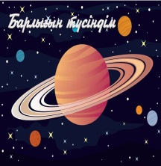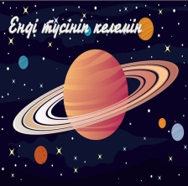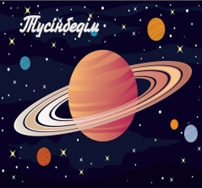 | Рефлексия жасайды.

